**ESCUELA SUPERIOR POLITÉCNICA DEL LITORAL**

LICENCIATURA EN TURISMO

VERSIÓN A

**PATRIMONIO CULTURAL HISTÓRICO**

EXAMEN PRIMER PARCIAL

Fecha: 01/12/2011 - Paralelo: 003

Nombre: ………………………………..……………………..

**COMPLETE CORRECTAMENTE LOS SIGUIENTES ENUNCIADOS:** (3 PUNTOS C/U)

1. Desde el año de 1547 Guayaquil crece, dividiéndose, a partir de 1694 en dos polos de desarrollo a los que se llamará ____________.
2. En Guayaquil ocurrieron varios ataques de piratas como Cavendish, en 1587; ____________ en 1624 y Swan, David y Dampier, en 1684.
3. La ____________, se había constituido en un Estado libre y soberano, surgiendo tres agrupaciones políticas, partidarios de que se anexe a la Nueva Granada (Colombia), al Perú, y la de los independientes.
4. La avenida ____________ antes tuvo el nombre de Cuba, de ahí el nombre del Barrio Cuba.
5. Los trabajadores urbanos, organizados en sindicatos en Guayaquil, tuvieron su revuelta más fuerte, con represión armada, que se saldó con varios cientos de muertos el ____________.
6. Guayaquil creció dentro de límites muy estrechos. Al Norte el cerro, al Sur el estero de Villamar, al Este el Guayas, y al Oeste los salitrales pantanosos que comenzaban en la actual avenida ____________.
7. A partir de 1821 ____________ quien fuera electo presidente de la Junta de Gobierno guayaquileña inicia contactos con San Martín y Bolívar con el fin de emancipar al resto de la Audiencia de Quito.
8. Julio Estrada, dice que “Ciudad Nueva debía constar de 24 manzanas alrededor de la plaza mayor; tendría 5 manzanas de frente (desde Luque hasta Colón), y otras 5 de fondo” (____________).
9. En el Barrio Las Peñas vivieron personajes ilustres de la política y la cultura, como el músico ____________, los presidentes José Luis Tamayo, Alfredo Baquerizo Moreno, Eloy Alfaro.
10. En Guayaquil el patrimonio reconocido en el año 2003, comprende el ____________.
11. El 5 de octubre de 1896 a las 23:00 horas, se inicia el más gigantesco flagelo del que se tenga memoria en esta ciudad, conocido con el nombre del ____________.
12. El Barrio del Salado está limitado al Norte por la avenida 9 de Octubre, al Sur Colón, al Este José Mascote y al Oeste ____________.

**CONTESTE LA SIGUIENTE PREGUNTA:** (2 PUNTOS)

1. Indicar 4 edificaciones patrimoniales de Guayaquil en el sector Centro.

**IDENTIFICAR EN EL PLANO O CROQUIS DE GUAYAQUIL:** (3 PUNTOS C/U)

1. En el croquis de las calles de Guayaquil colocar el nombre antiguo de las mismas (6).

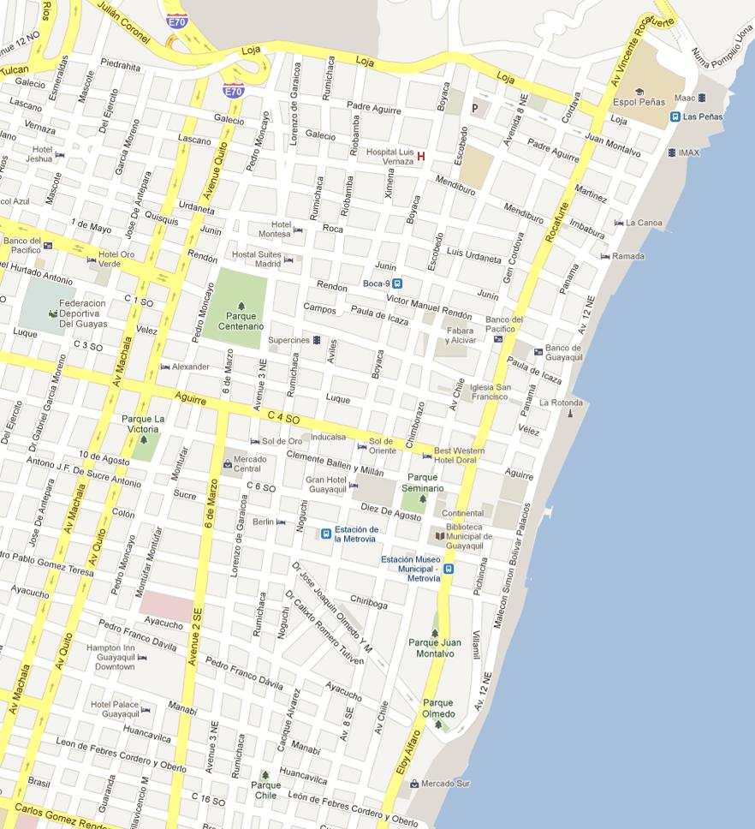

1. En el plano de Guayaquil colocar los nombres de los esteros indicados (2, 5 y 7).

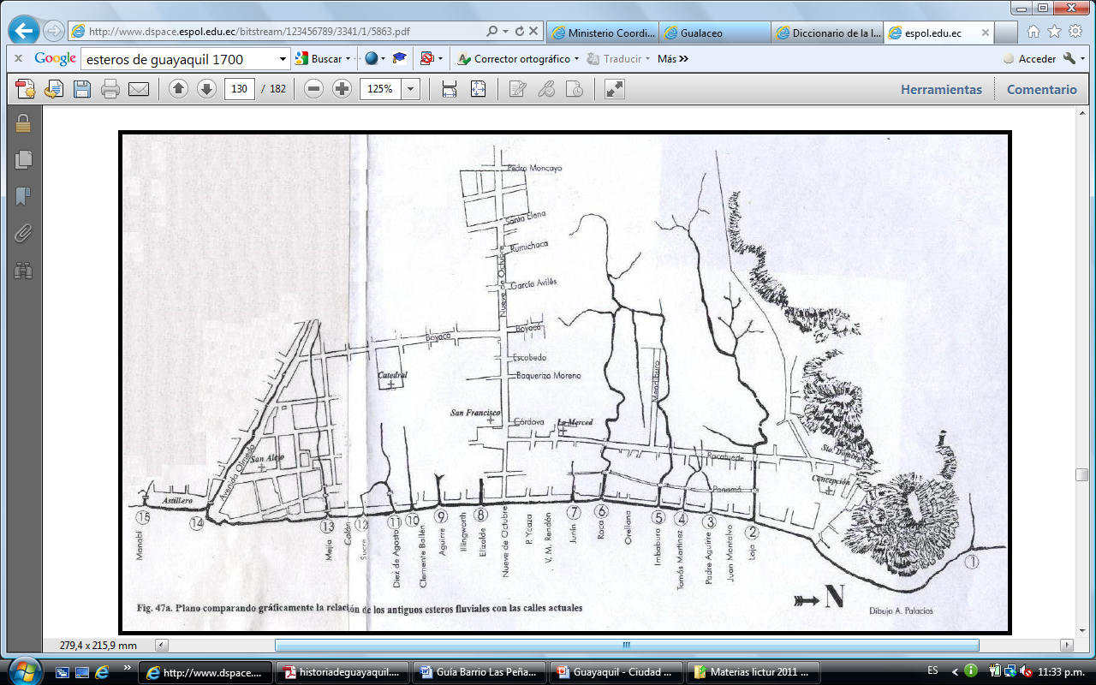

**ESCOJA LA RESPUESTA CORRECTA Y SEÑÁLELA:** (2 PUNTOS C/U)

1. El puente de las 800 varas que cruzaba los 5 esteros de la ciudad vieja. Lo que equivale a:

760 m

560 m

640 m

800 m

1. El 14 de julio de 1692 se conoció el consentimiento para la delineación y repartimiento de solares para la ciudad nueva, y se empieza a ejecutar la mudanza; se reasentaron 600 toesas más al sur. Lo que equivale a:

1.050 m

1.300 m

1.168 m

1.250 m

**RESPONDA VERDADERO O FALSO A LAS SIGUIENTES PREMISAS:** (2 PUNTOS C/U)

1. Entre las edificaciones registradas se encuentran el Colegio y capilla La Salle.
2. Entre las edificaciones registradas se encuentran el Colegio y biblioteca Vicente Rocafuerte.
3. La Iglesia de Santo Domingo es la más antigua de Guayaquil después de los incendios.
4. El patrimonio inmaterial de Guayaquil incluye, entre otros, a la obra literaria de José de la Cuadra.
5. Las lenguas, formas de expresión, tradición oral son parte del patrimonio cultural tangible.
6. Las creaciones artísticas, científicas y tecnológicas son parte del patrimonio cultural intangible.